Technická specifikace

Název akce: III/33337 Dolní Chvatliny – Mančice

Místo realizace: silnice III/33337 Dolní Chvatliny – Mančice, okres Kolín

Staničení: od 2,265 do 3,610 km, délka úseku 1,345 km, plocha 5 017 m2

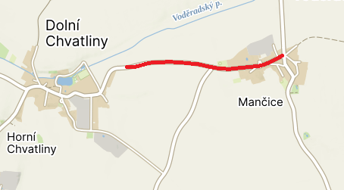

Popis současného stavu:
Jedná se o komunikaci III. třídy, v extravilánu i v intravilánu mezi obcemi Dolní Chvatliny – Mančice. Komunikace je v nevyhovujícím stavu, přičemž v současné době převádí silnou jak osobní, autobusovou, tak zejména těžkou nákladní a zemědělskou dopravu. Povrch komunikace vykazuje plošné deformace, hloubkové koroze, síťové, mozaikové, příčné a podélné trhliny, velké množství výtluků, odlámané kraje, hrboly apod.

Základní popis akce:
Zadání stavebních prací na opravu povrchu komunikace III/33337.
Rozsah prací je specifikován v položkovém rozpočtu, který je nedílnou součástí této přílohy.

Technologie opravy:
Bude provedeno frézování, zametání vozovky, vyrovnávka, provedení očištění a pokládka ACO 11+ v tl. 50 mm včetně spojovacího postřiku. Dále bude provedeno seřezání krajnic s naložením, zřízení krajnice, frézování spár, zalévání spár, výšková úprava vodo. Hrnků a kanálů, zkoušení nezávislou zkušebnou, vodorovné dopravní značení a úprava napojení na stávající kryt. Návrh a projednání včetně realizace DIO. Veškeré provedené práce budou dle platných norem ČSN, TP.

Záruční doba: 36 měsíců
Platební podmínky:
Faktura bude vystavena měsíčně, a to v návaznosti na skutečně provedené práce dle stavebního deníku.
Předání dokončené stavby proběhne po kompletním dokončení stavebních prací a po předání řádně vedených dokladů (stavební deník, vážní lístky – asfalty, zkoušky, atesty apod.).
Termín realizace: 05-10/2024, 4 týdny od předání staveniště
Přílohy: Položkový rozpočet s výkazem výměr

Fotodokumentace

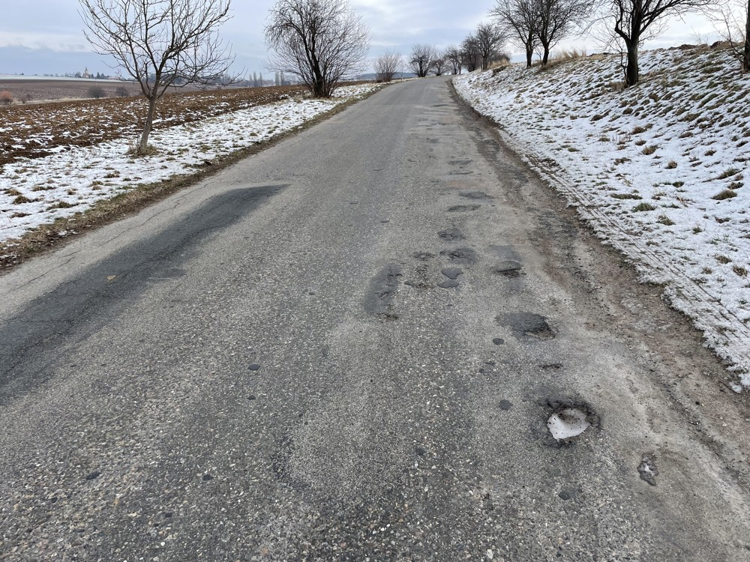

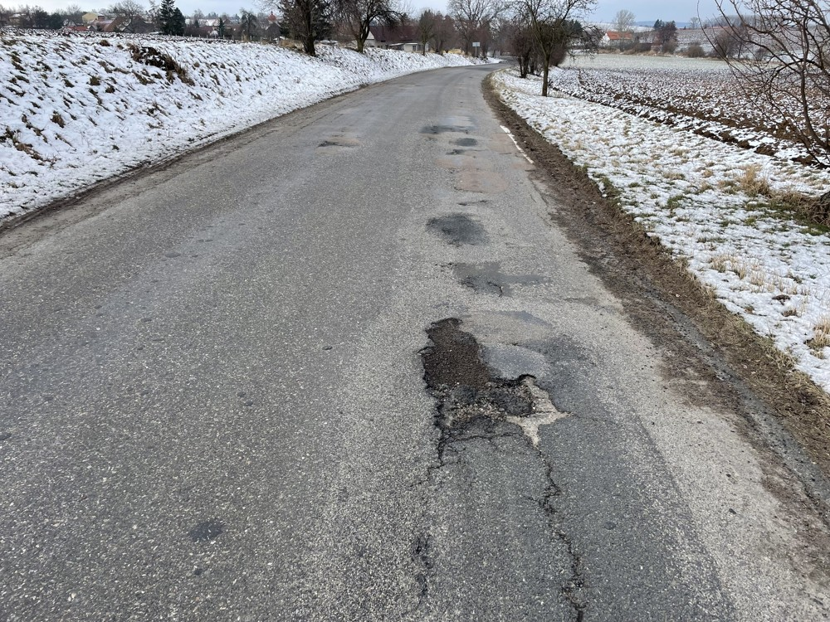

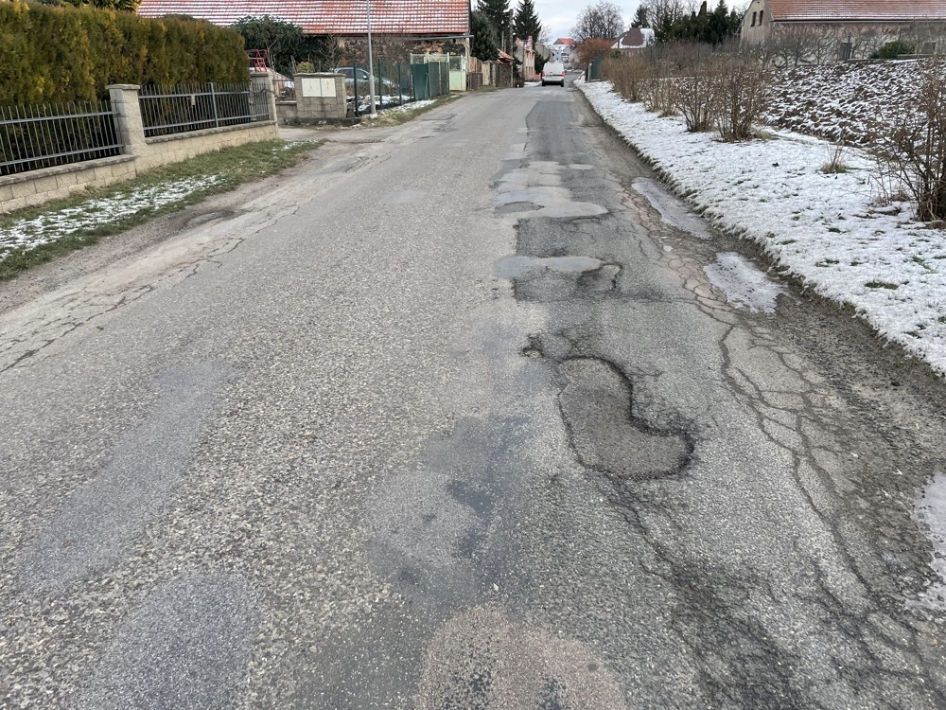

Kontakty:

Vedoucí oblasti Kutná Hora: Bc. Petr Holan, email: petr.holan@ksus.cz, tel: 724 706 242
Oblastní provozní technik-zástupce vedoucího oblast Kutná Hora: Vladimir Kratochvíl, email: vladimir.kratochvil@ksus.cz, tel: 725 561 303
Provozní cestmistr: Bc. Lukáš Smolík, email: lukas.smolik@ksus.cz, tel: 725 856 604
Správní cestmistr: Ilona Novotná, email: ilona.novotna@ksus.cz, tel: 724 162 747

Krajská správa a údržba silnic Středočeského kraje, příspěvková organizace, Zborovská 11, 150 21 Praha 5

Zpracoval: Smolík Lukáš

